Załącznik nr 2 do Zapytania ofertowego na realizację, dostawę oraz montaż elementów aranżacji wystawy [kubiki/podesty] w Muzeum Zamkowym w Sandomierzu

**Specyfikacja zamówienia**

|  |  |  |  |  |  |  |
| --- | --- | --- | --- | --- | --- | --- |
|  | **Wymiary** | | |  |  |  |
| LP. | Długość [cm] | Szerokość [cm] | Wysokość [cm] | Kolor | Sala | UWAGI |
| 1 | 450 | 150 | 10 | żółty [dokładne wytyczne w trakcie realizacji zamówienia] | III | możliwy podział/do uzgodnienia w trakcie realizacji |
| 2 | 90 | 120 | 30 | żółty [dokładne wytyczne w trakcie realizacji zamówienia] | III |  |
| 3 | 60 | 80 | 30 | żółty [dokładne wytyczne w trakcie realizacji zamówienia] | III |  |
| 4 | 30 | 50 | 20 | żółty [dokładne wytyczne w trakcie realizacji zamówienia] | III |  |
| 5 | 80 | 210 | 20 | żółty [dokładne wytyczne w trakcie realizacji zamówienia] | III | możliwy podział/do uzgodnienia w trakcie realizacji |
| 6 | 90 | 390 | 15 | żółty [dokładne wytyczne w trakcie realizacji zamówienia] | III |  |
| 7 | 135 | 85 | 15 | żółty [dokładne wytyczne w trakcie realizacji zamówienia] | III |  |
| 8 | 80 | 60 | 40 | żółty [dokładne wytyczne w trakcie realizacji zamówienia] | III |  |
| 9 | 50 | 50 | 75 | żółty [dokładne wytyczne w trakcie realizacji zamówienia] | III |  |
| 10 | 120 | 70 | 20 | szary - jasny | III |  |
| 11 | 150 | 70 | 20 | szary - jasny | III |  |
| 12 | 120 | 50 | 20 | szary - jasny | III |  |
| 13 | 60 | 60 | 100 | żółty [dokładne wytyczne w trakcie realizacji zamówienia] | III |  |
| 14 | 350 | 80 | 30 | szafir [dokładne wytyczne w trakcie realizacji zamówienia] | II | możliwy podział/do uzgodnienia w trakcie realizacji |
| 15 | 350 | 80 | 30 | szafir [dokładne wytyczne w trakcie realizacji zamówienia] | II | możliwy podział/do uzgodnienia w trakcie realizacji |
| 16 | 500 | 100 | 30 | szafir [dokładne wytyczne w trakcie realizacji zamówienia] | II | możliwy podział/do uzgodnienia w trakcie realizacji |
| 17 | 275 | 160 | 15 | szafir [dokładne wytyczne w trakcie realizacji zamówienia] | II | możliwy podział/do uzgodnienia w trakcie realizacji |
| 18 | 160 | 80 | 30 | szafir [dokładne wytyczne w trakcie realizacji zamówienia] | II | możliwy podział/do uzgodnienia w trakcie realizacji |
| 19 | 160 | 80 | 30 | szafir [dokładne wytyczne w trakcie realizacji zamówienia] | II | możliwy podział/do uzgodnienia w trakcie realizacji |
| 20 | 145 | 70 | 20 | szafir [dokładne wytyczne w trakcie realizacji zamówienia] | II |  |
| 21 | 110 | 80 | 15 | szafir [dokładne wytyczne w trakcie realizacji zamówienia] | II |  |
| 22 | 60 | 80 | 55 | szafir [dokładne wytyczne w trakcie realizacji zamówienia] | II |  |
| 25 | 180 | 65 | 25 | zieleń boho [dokładne wytyczne w trakcie realizacji zamówienia] | I |  |
| 26 | 150 | 60 | 25 | zieleń boho [dokładne wytyczne w trakcie realizacji zamówienia] | I |  |
| 27 | 70 | 60 | 25 | zieleń boho [dokładne wytyczne w trakcie realizacji zamówienia] | I |  |
| 28 | 160 | 60 | 90 | zieleń boho [dokładne wytyczne w trakcie realizacji zamówienia] | I |  |
| 29 | 120 | 65 | 90 | zieleń boho [dokładne wytyczne w trakcie realizacji zamówienia] | I |  |
| 30 | 120 | 65 | 90 | zieleń boho [dokładne wytyczne w trakcie realizacji zamówienia] | I |  |
| 31 | 120 | 65 | 90 | zieleń boho [dokładne wytyczne w trakcie realizacji zamówienia] | I |  |
| 32 | 100 | 65 | 90 | zieleń boho [dokładne wytyczne w trakcie realizacji zamówienia] | I |  |
| 33 | 100 | 60 | 220 | zieleń boho [dokładne wytyczne w trakcie realizacji zamówienia] |  | Półki usytuowane na węższych bokach, półki do środka o głębokości 25 cm, pierwsza półka rozpoczynająca się od 100 cm, następna co 40 cm (3xpółka) |

**Wizualizację:**

Sala I

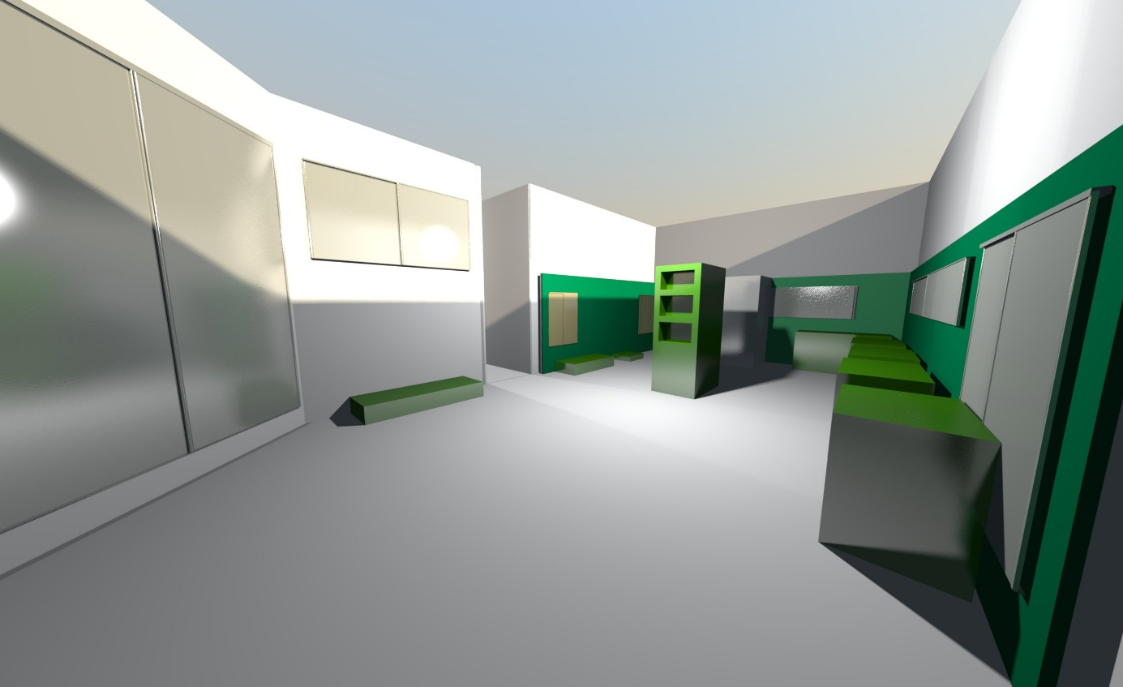

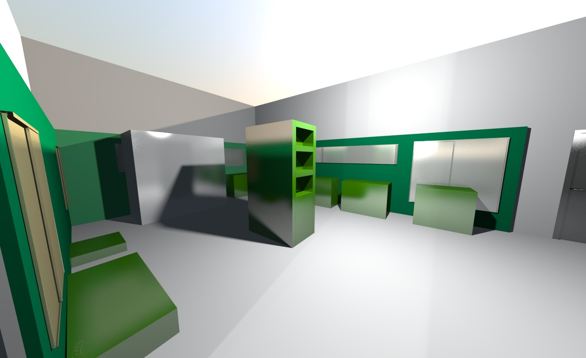

**Wizualizację:**

Sala II

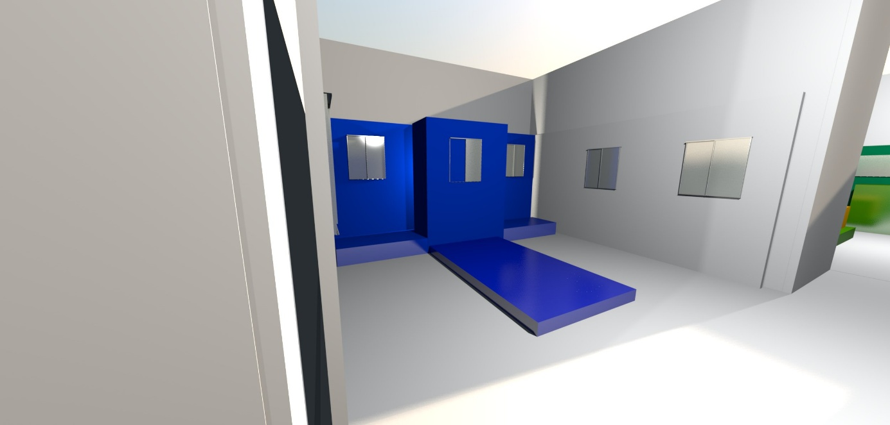

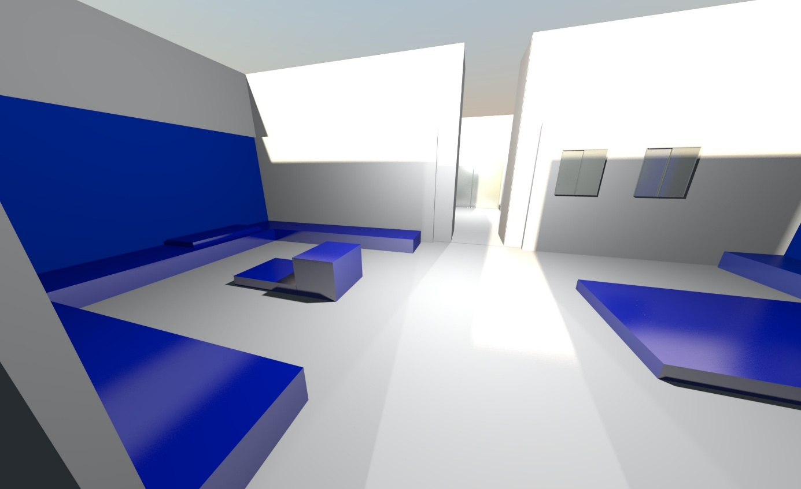

**Wizualizację:**

Sala III

